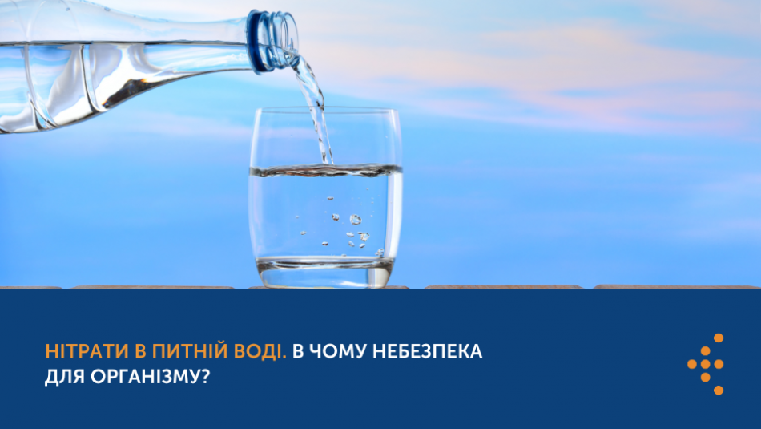

**Нітрати в питній воді – небезпека для дітей та дорослих!**

Питання наявності нітратів у фруктах та овочах наразі досить поширене, але значно рідше порушується проблематика наявності їх у воді. Хоча, насправді, впродовж останніх років зростає нітратне забруднення ґрунтових вод, які широко використовуються у сільській місцевості для децентралізованого водопостачання, внаслідок ненормованого використання в колективних господарствах і в приватному секторі мінеральних та особливо органічних добрив.

Вода, забруднена нітратами, надзвичайно небезпечна для дитячого організму, а особливо для дітей у перші місяці життя. Самі ж нітрати малотоксичні, але в організмі під впливом кишкової мікрофлори вони відновлюються у нітрити, які є ще токсичнішими. Одним з основних механізмів їхньої токсичної дії є перетворення гемоглобіну в метгемоглобін.

Накопичуючись в організмі, нітрати провокують так звану метгемоглобінемію. При цьому захворюванні гемоглобін в крові заміщується метгемоглобіном, який не виконує функцію перенесення кисню. Це веде до таких серйозних наслідків як кисневе голодування, різко погіршується стан здоров’я. Симптоми хвороби у дітей проявляються у вигляді посиніння ділянок навколо рота, рук і на стопах, тому цю хворобу ще називають «блакитний синдром немовлят». У дітей, вражених цією хворобою, може бути блювання, пронос, збільшення слиноутворення. Гостре нітратне отруєння у немовлят у 7–8% випадків закінчується смертю.

Чутливими до нітратів є також особи старшого віку, люди, які хворіють на анемію, люди із захворюваннями дихальної та серцево-судинної систем, які мають ослаблення організму, порушення обміну речовин та гормональних процесів тощо.

Відповідно до вимог ДСанПіН 2.2.4-171-10 ["Гігієнічні вимоги до питної води, призначеної для споживання людиною"](http://zakon0.rada.gov.ua/laws/show/z0452-10), Закону України ["Про питну воду та питне водопостачання"](http://zakon5.rada.gov.ua/laws/show/2918-14) відповідальність за якість води та стан джерел централізованого та децентралізованого водопостачання в населених пунктах покладено на органи місцевого самоврядування та на власників колодязів.

Однією із причин наявності нітратів у колодязях та каптажах є те, що їхні власники не дотримуються вимог санітарного законодавства при облаштуванні та утриманні колодязів, що призводить до забруднення питної води та робить її непридатною для споживання людиною.

**Для попередження негативного впливу нітратів на здоров’я населення та запобігання виникненню отруєнь і захворювань, пов’язаних з водно-нітратною метгемоглобінемією, необхідно:**

* не вживати питну воду з колодязів і каптажів, в яких вміст нітратів перевищує нормативні показники (50 мг/л). Особливо це стосується дітей та вагітних жінок! Для приготування їжі та питних цілей дітей до 3-х років використовувати чисту від нітратів питну воду;
* дотримуватися гігієнічних вимог при облаштуванні та експлуатації колодязів (ізолювання стін колодязів, облаштування навколо нього глиняного замка, огородження, навісу, кришки, загального відра тощо). Відповідно до санітарних вимог, колодязі не менше 1 разу на рік необхідно чистити, а саме: відкачувати воду, чистити стінки металевими щітками від нальоту і дно від осаду, зайвих речей, які могли потрапити випадково до криниці, з подальшою дезінфекцією. Після чого воду необхідно знову відкачати і користуватися колодязем уже після наступного заповнення та проведення лабораторного контролю питної води;
* територію поблизу колодязя (свердловини) утримувати в чистоті та організовувати відведення поверхневого стоку;
* з обережністю застосовувати в сільському господарстві та приватному секторі мінеральні чи органічні добрива;
* за можливості як найдовше годувати немовлят першого року життя грудним молоком. Вміст нітратів у ньому низький, навіть якщо мати вживає питну воду з підвищеною концентрацією нітратів;
* вживати аскорбінову кислоту, ретинол (віт. А, альфа-токоферол), віт. Є, танін, цистеїн, які здатні послабити негативний вплив нітратів на людський організм.

Дотримуючись цих простих правил, ви захистите воду від забруднення і збережете своє здоров’я.

**Майте на увазі, що забруднена нітратами вода навіть у смертельних дозах — чиста, прозора, без запаху і видимих домішок, звичайна за смаком. Хай це не вводить Вас в оману!**

Забруднену нітратами воду можна використовувати для технічних цілей: миття посуду, прання білизни, прибирання в приміщеннях, тощо.

Перевірити якість криничної води можна в акредитованих на ці види досліджень лабораторіях.

Пийте чисту воду і будьте здорові!

Камінь-Каширське районне управління

Головного управління Держпродспоживслужби

у Волинській області